Вопросы к викторине «Золотая Масленица»
Масленица – один из древнейших обрядовых праздников наших предков. Его отмечали в день весеннего равноденствия. Вся магия обряда – изгнание зимы Мары, или Марены, – была направлена на то, чтобы помочь солнцу набрать силу для удлинения дня. Люди призывали в свой дом хороший урожай и богатый приплод.
- Как по-другому называется Масленица у русского народа?

- На какой период в православной церкви приходится Масленица?

- С какого времени на Руси начинают праздновать Масленицу?

- Главный атрибут на Масленице? Почему?

- Как называют дни Масляной недели?

- Что в старину устраивалось в широкий четверг Масляной недели?

- А какой обряд совершали в воскресенье Масляной недели?

- Продолжите пословицы и поговорки о Масленице:
- Без блинов не масленица, без…
- Масленица объедуха, …
- Где оладьи – тут и ладно, …
- Гостю – почет, …
- Была бы мука да сито, …
- Кто ест скоро, …
- Избушка на курьих ножках пирогом подперта, …
- Что есть в печи – …
- Блин не клин, …

- Кто художник картины «Масленица», представленной ниже?

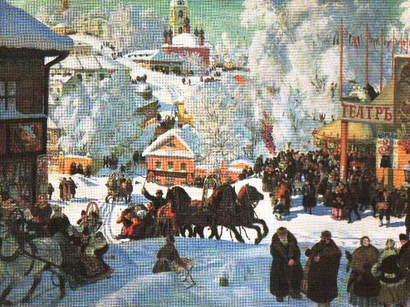

- Кто художник картины «Масленица», представленной ниже?

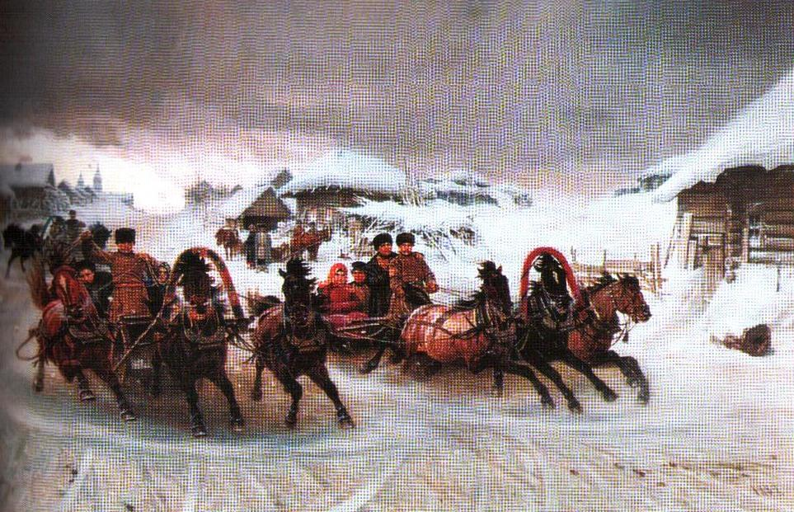

- Кто оповещает об окончании Масленицы?

- Что за обычай существовал на Руси – банные проводы?

- В последний день Масленицы совершали обряд «прощения», что это такое?

- Отгадай загадки:
- Печь не топится,
дрова не курятся, а тепло.
- Бела беляна
по полю гуляла,
домой пришла –
в сусек легла.
- Что на сковородку наливают
да вчетверо сгибают.
- Стоит бочка –
без замочка
и без зарубинки.
- Не солено,
не варено, а едят.
- Желтенькая собачка
под кружочком лежит.
- Дедушка смеется,
На нем шубонька трясется.
- Черна мала крошка,
а угодья много в ней:
в воде поварят,
ребята съедят.
- Железный ток,
свиной перетоп,
гречаной посадок.

Литература

- Большая Российская энциклопедия: В 30 т. / Ю. С. Кравец. Т. 19. – М.: Большая Российская энциклопедия. – 2012. – С. 276 – 277.
- Дорожкина Н. И. В гости масленка зовет / Н. И. Дорожкина // Читаем. Учимся. Играем. – 2012. – № 12. –С. 94 – 96
- Народный месяцеслов: пословицы, поговорки, приметы / Сост. Г. Д. Рыженков. – М.: Современник, 1991. – С. 25 – 26.
- Русские народные загадки, пословицы, поговорки / Сост. Ю. Г. Круглов. – М.: Просвещение, 1990. – 335 с.
- Соловьев В. Золотая книга русской культуры / В. Соловьев. – М.: Белый город. – 560 с.
- Терещенко А. В. История культуры русского народа / А. В. Терещенко. – М.: Эксмо, 2007. – 736 с.
- Усова Н. В. Об обрядах и обычаях / Н. В. Усова //Читаем. Учимся. Играем. – 2009. – № 10. – С.110 – 111.
- Щербакова А. А. Широкая масленица / А. А. Щербакова // Читаем. Учимся. Играем. – 2009. – № 12. – С. 33 – 37

